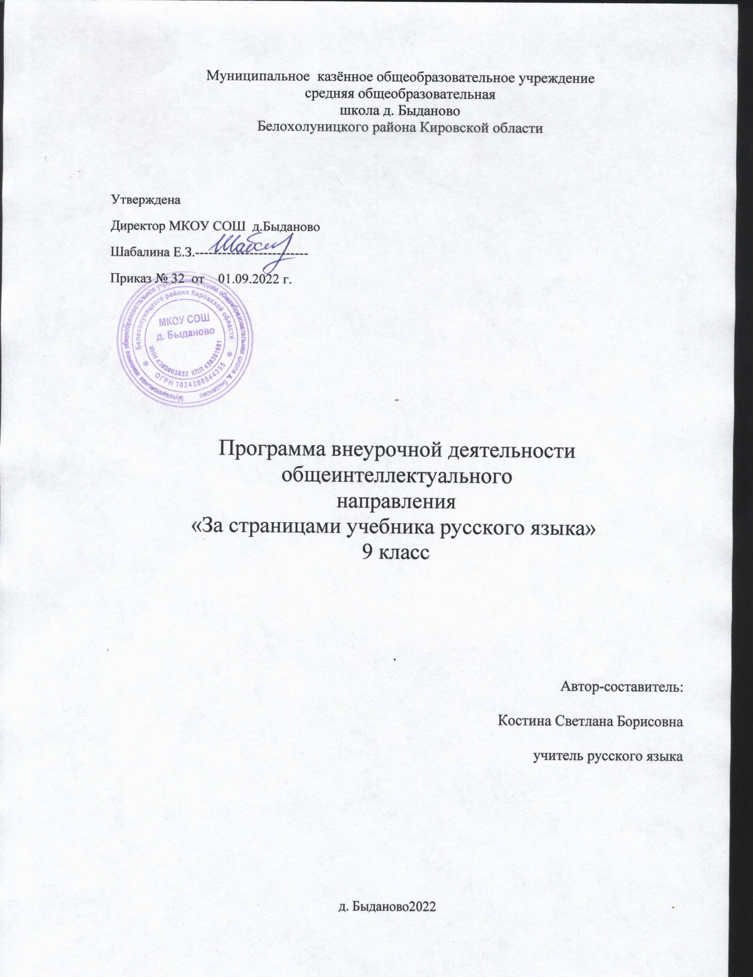

Пояснительная записка

Программа внеурочной деятельности «За страницами учебника русского языка» для 9 класса разработана на основе Федерального государственного образовательного стандарта основного общего образования ; основной общеобразовательной программы основного общего образования МКОУ СОШ д. Быданово на 2022-2023 учебный год.

Сроки реализации программы: 2022-2023 учебный год
Количество часов по плану: 34 часа в год; в неделю – 1 час
Направление: общеинтеллектуальное

Цель внеурочной деятельности: обеспечение подготовки учащихся 9-х классов к прохождению итоговой аттестации по русскому языку за курс основной школы.

Задачи курса внеурочной деятельности:
- формирование навыков, обеспечивающих успешное прохождение итоговой аттестации по русскому языку за курс основной школ;
- обобщение знаний по русскому языку, полученных в основной школе;
- применение обобщённых знаний и умений при анализе текста;
- углубление знаний о рассуждении - основном коммуникативном виде текста;
- применение полученных знаний и умений в собственной речевой практике.

Требования к результатам освоения программы

Личностнымирезультатами освоения выпускниками основной школы программы по русскому языку являются:
1) понимание русского языка как одной из основных национально-культурных ценностей русского народа; определяющей роли родного языка в развитии интеллектуальных, творческих способностей и моральных качеств личности; его значения в процессе получения школьного образования;
2) осознание эстетической ценности русского языка; уважительное отношение к родному языку, гордость за него; потребность сохранить чистоту русского языка как явления национальной культуры; стремление к речевому самосовершенствованию;
3) достаточный объем словарного запаса и усвоенных грамматических средств для свободного выражения мыслей и чувств в процессе речевого общения; способность к самооценке на основе наблюдения за собственной речью.

Метапредметнымирезультатами освоения выпускниками основной школы программы по русскому (родному) языку являются:
1) владение всеми видами речевой деятельности:
аудирование и чтение:
• адекватное понимание информации устного и письменного сообщения (коммуникативной установки, темы текста, основной мысли; основной и дополнительной информации);
• владение разными видами чтения (поисковым, просмотровым, ознакомительным, изучающим) текстов разных стилей и жанров;
• адекватное восприятие на слух текстов разных стилей и жанров; владение разными видами аудирования (выборочным, ознакомительным, детальным);
• способность извлекать информацию из различных источников, включая средства массовой информации, компакт-диски учебного назначения, ресурсы Интернета;
• умение свободно пользоваться словарями различных типов, справочной литературой, в том числе и на электронных носителях;
• овладение приемами отбора и систематизации материала на определенную тему; умение вести самостоятельный поиск информации; способность к преобразованию, сохранению и передаче информации, полученной в результате чтения или аудирования;
• умение сопоставлять и сравнивать речевые высказывания с точки зрения их содержания, стилистических особенностей и использованных языковых средств;
говорение и письмо:
• способность определять цели предстоящей учебной деятельности (индивидуальной и коллективной), последовательность действий; оценивать достигнутые результаты и адекватно формулировать их в устной и письменной форме;
• умение воспроизводить прослушанный или прочитанный текст с заданной степенью свернутости (план, пересказ, конспект, аннотация);
• умение создавать устные и письменные тексты разных типов, стилей речи и жанров с учетом замысла, адресата и ситуации общения;
• способность свободно, правильно излагать свои мысли в устной и письменной форме, соблюдать нормы построения текста (логичность, последовательность, связность, соответствие теме и др.); адекватно выражать свое отношение к фактам и явлениям окружающей действительности, прочитанному, услышанному, увиденному;
• владение различными видами монолога (повествование, описание, рассуждение, сочетание разных видов монолога) и диалога (этикетный, диалог-расспрос, диалог-побуждение, диалог-обмен мнениями и др.; сочетание разных видов диалога);
• соблюдение в практике речевого общения основных орфоэпических, лексических, грамматических, стилистических норм современного русского литературного языка, основных правил орфографии и пунктуации в процессе письменного общения;
• способность участвовать в речевом общении, соблюдая нормы речевого этикета; адекватно использовать жесты, мимику в процессе речевого общения;
• способность осуществлять речевой самоконтроль в процессе учебной деятельности и повседневной практике речевого общения, оценивать свою речь с точки зрения ее содержания, языкового оформления; умения находить грамматические и речевые ошибки, недочеты, исправлять их, совершенствовать и редактировать собственные тексты;
• умение выступать перед аудиторией сверстников с небольшими сообщениями, докладом, рефератом, участвовать в спорах, обсуждениях актуальных тем с использованием различных средств аргументации;
2) применение приобретенных знаний, умений и навыков в повседневной жизни; способность использовать родной язык как средство получения знаний по другим учебным предметам; применение полученных знаний, умений и навыков анализа языковых явлений на межпредметном уровне (на уроках иностранного языка, литературы и др.);
3) коммуникативно целесообразное взаимодействие с окружающими людьми в процессе речевого общения, совместного выполнения какого-либо задания, участия в спорах, обсуждениях актуальных тем; овладение национально-культурными нормами речевого поведения в различных ситуациях формального и неформального межличностного и межкультурного общения.

Предметнымирезультатами освоения выпускниками основной школы программы по русскому (родному) языку являются:
1) представление об основных функциях языка, о роли русского языка как национального языка русского народа, государственного языка Российской Федерации и языка межнационального общения, о связи языка и культуры народа, роли родного языка в жизни человека и общества;
2) понимание места родного языка в системе гуманитарных наук и его роли в образовании в целом;
3) усвоение основ научных знаний о родном языке, понимание взаимосвязи его уровней и единиц;
4) освоение базовых понятий лингвистики: лингвистика и ее основные разделы; язык и речь, речевое общение, речь устная и письменная; монолог, диалог и их виды; ситуация речевого общения; разговорная речь, научный, публицистический, официально-деловой стили, язык художественной литературы; жанры научного, публицистического, официально-делового стилей и разговорной речи; функционально-смысловые типы речи (повествование, описание, рассуждение); текст, типы текста; основные единицы языка, их признаки и особенности употребления в речи;
5) овладение основными стилистическими ресурсами лексики и фразеологии русского языка, основными нормами русского литературного языка (орфоэпическими, лексическими, грамматическими, орфографическими, пунктуационными), нормами речевого этикета и использование их в своей речевой практике при создании устных и письменных высказываний;
6) опознавание и анализ основных единиц языка, грамматических категорий языка; уместное употребление языковых единиц адекватно ситуации речевого общения;
7) проведение различных видов анализа слова (фонетический, морфемный, словообразовательный, лексический, морфологический), синтаксического анализа словосочетания и предложения, многоаспектного анализа текста с точки зрения его основных признаков и структуры, принадлежности к определенным функциональным разновидностям языка, особенностей языкового оформления, использования выразительных средств языка;
8) понимание коммуникативно-эстетических возможностей лексической и грамматической синонимии и использование их в собственной речевой практике;
9) осознание эстетической функции родного языка, способность оценивать эстетическую сторону речевого высказывания при анализе текстов художественной литературы.
Планируемые результаты освоения учебного курса внеурочной деятельности
Устная часть экзамена по русскому языку

Выпускник научится:
владеть комплексом умений, определяющих уровень языковой и лингвистической компетенции девятиклассников;
владеть формами обработки информации исходного текста для выполнения заданий по тексту;
работать заданиями: самостоятельно (без помощи учителя) понимать формулировку задания и вникать в её смысл;
совершенствовать и развивать умения конструировать устное высказывание на заданную тему или по данному фото;
формировать и развивать навыки грамотного и свободного владения устной речью;
четко соблюдать инструкции, сопровождающие задание;
самостоятельно ограничивать временные рамки на выполнение заданий.
Сжатое изложение и сочинение-рассуждение
Выпускник научится:
владеть комплексом умений, определяющих уровень языковой и лингвистической компетенции девятиклассников;
грамотно писать сжатое изложение публицистического стиля;
владеть формами обработки информации исходного текста;
работать с тестовыми заданиями: самостоятельно (без помощи учителя) понимать формулировку задания и вникать в её смысл;
совершенствовать и развивать умения конструировать письменное высказывание в жанре сочинения-рассуждения на лингвистическую тему и по данному тексту;
формировать и развивать навыки грамотного и свободного владения письменной речью;
четко соблюдать инструкции, сопровождающие задание;
самостоятельно ограничивать временные рамки на выполнение заданий;
работать с бланками экзаменационной работы;

Выпускник получит возможность научиться:
использовать средства художественной выразительности в собственных текстах;
Выполнение тестовых заданий (задания с кратким ответом)

Выпускник научится:
владеть комплексом умений, определяющих уровень языковой и лингвистической компетенции девятиклассников;
работать с бланками экзаменационной работы;

Выпускник получит возможность научиться:
• применять при подготовке к ОГЭ цифровые средства обучения.

Структура и содержание курса «Русский язык. Подготовка к ОГЭ» предполагают, что учащиеся должны овладеть практическими навыками выполнения экзаменационной работы по русскому языку в формате ОГЭ. В результате изучения курса девятиклассники будут психологически подготовлены к ОГЭ, то есть будут знать все о предстоящем экзамене, уверенно ориентироваться в оформлении бланков, знать свои права и систему оценивания работ. А кроме этого школьники повторяют знания о русском языке как о системе, повысят уровень качества знаний по русскому языку, что будет способствовать успешной сдаче экзаменов.

Таким образом, в результате прохождения программного материала будет реализовано:
1. подготовка учащихся 9-го класса к прохождению государственной итоговой аттестации;
2. формирование навыков, обеспечивающих успешное прохождение итоговой аттестации. В ходе занятий учащиеся научатся:
- работать с заданиями (внимательно читать формулировку задания и понимать её смысл (без возможности обратиться за консультацией к учителю);
- четко следовать инструкциям, сопровождающим задание;
- выполнять различные типы заданий;
- самостоятельно распределять время на выполнение заданий;
- правильно отмечать в бланке вариант ответа;
- вносить исправления в бланк экзаменационной работы;
- сосредоточенно работать в течение временного интервала.

СОДЕРЖАНИЕ КУРСА
На каждом занятии предусматривается теоретическая часть (повторение правил, изучение трудных случаев правописания, определение этапов создания текста) и практическая часть (выполнение различных упражнений, помогающих сформировать языковую, лингвистическую и коммуникативную компетентности; закрепить знания орфографических и пунктуационных правил, приобрести устойчивые навыки).
Содержание внеурочной деятельности нацеливает на систематизацию некоторых встречающих затруднения у учащихся правил орфографии и пунктуации. Также уделяется внимание правильности и культуре русской речи, речевым и грамматическим ошибкам, редактированию творческих работ.
Важнейшим направлением в обучении являются систематизация и обобщение знаний в области правописания. Для этого необходимо применять наиболее эффективные приёмы, которые помогают реализовать указанное направление. Это прежде всего работа с обобщающими схемами и таблицами по орфографии и пунктуации, работа с разнообразными лингвистическими словарями и орфографический анализ словообразовательных моделей, который развивает способность видеть затруднения. Также затрагивается проблема культуры устной и письменной речи: правильность и уместность выбора языковых средств, правильность речи (произносительные нормы, языковые нормы и языковые ошибки).
Первая часть работы ОГЭ в 9 классе – это написание сжатого изложения по тексту публицистического или научного стиля. Сжатое изложение – это форма обработки информации исходного текста, позволяющая проверить комплекс необходимых жизненных умений, важнейшими из которых являются следующие:
- умение точно определять круг предметов и явлений действительности, отражаемой в тексте;
- умение адекватно воспринимать авторский замысел;
- умение вычленять главное в информации;
- умение сокращать текст разными способами;
- умение правильно, точно и лаконично излагать содержание текста;
- умение находить и уместно использовать языковые средства обобщённой передачи содержания.
Чтобы хорошо справиться с этим видом работы, ученика необходимо прежде всего научить понимать, что любой текст содержит главную и второстепенную информацию. Главная информация – то содержание, без которого будет неясен или искажён авторский замысел. Следовательно, нужно научить воспринимать текст на слух так, чтобы ученик точно понимал его общую тему, проблему, идею, видел авторскую позицию. Учащийся должен также тренироваться в определении микротем, являющихся составной частью общей темы прослушанного текста.
Вторая часть экзаменационной работы включает задания с выбором ответа и задания с кратким открытым ответом. Задания второй части проверяют глубину и точность понимания экзаменуемыми содержания исходного текста, выявляют уровень постижения школьниками его культурно-ценностных категорий.
Все задания имеют практическую направленность, так как языковые явления, провёряемые ими, составляют необходимую лингвистическую базу владения орфографическими и речевыми нормами.
Третья часть работы ОГЭ содержит три альтернативных творческих задания (9.1, 9.2, 9.3), из которых ученик должен выбрать только одно. Задания проверяют коммуникативную компетенцию школьников, в частности умение строить собственное высказывание в соответствии с типом речи рассуждение. При этом не случайно особое внимание уделяется умению аргументировать положения творческой работы, используя прочитанный текст.

ТЕМАТИЧЕСКОЕ ПЛАНИРОВАНИЕ

№ | Тема | Внеурочное занятие ( название, номер задания) | Кол-во часов
1-2 |  | Структура экзаменационной работы по русскому языку в формате ОГЭ и критерии ее оценивания. | 2
3 | Сжатое изложение (задание 1) | Задание 1.Сжатое изложение. Приемы сжатия текста. Отработка приема исключение. | 1
4 |  | Задание 1.Сжатое изложение. Приемы сжатия текста. Отработка приема упрощение. | 1
5 |  | Задание 1.Сжатое изложение. Приемы сжатия текста. Отработка приема обобщение. | 1
6 |  | Задание 1. Выбор приемов сжатия. | 1
7 |  | Задание 1.Написание сжатого изложения | 1
8 | Итоговое собеседование | Знакомство с демонстрационным вариантом  контрольных измерительных материалов для проведения  итогового собеседования по РУССКОМУ ЯЗЫКУ | 1
9 |  | Критерии оценивания выполнения заданий  контрольных измерительных материалов для проведения  итогового собеседования по РУССКОМУ ЯЗЫКУ | 1
10 |  | Чтение текста вслух. Подробный пересказ текста с включением приведённого высказывания | 1
11 |  | Монологическое высказывание и диалог | 1
12 | Сочинение (задание 9) | Задание 9.1, 9.2, 9.3  Критерии оценки заданий. Структура сочинения | 1
13 |  | Задание 9.1, 9.2, 9.3  Учимся формулировать тезис и аргументировать его. | 1
14 |  | Задание 9.1, 9.2, 9.3  Учимся писать вывод сочинения | 1
15 |  | Отработка навыка написания сочинения на лингвистическую тему (9.1) | 1
16 |  | Отработка навыка написания сочинения на понимание фрагмента текста (9.2) | 1
17 |  | Отработка навыка написания сочинения-комментария определения (9.3) | 1
18 |  | Тестирование в формате ОГЭ ( изложение, сочинение) | 1
19 | Типы ошибок | Фактические ошибки | 1
20 |  | Речевые и грамматические ошибки | 1
21 | Текст | Понимание текста. Задание 6 | 1
22 | Лексика | Средства выразительности речи. Задание 7 | 1
23 |  | Синонимы. Задание 8 | 1
24 | Орфография | Правописание безударной гласной в корне слова.  Задание 5 | 1
25 |  | Правописание приставок. Задание 5 | 1
26 |  | Правописание суффиксов различных частей речи.  Задание 5 | 1
27 |  | -Н- и –НН- в различных частях речи. Задание 5 | 1
28 |  | Правописание окончаний различных частей речи.  Задание 5 | 1
29 | Синтаксис и пунктуация | Словосочетание. Виды подчинительной связи (согласование, управление, примыкание). Задание 4 | 1
30 |  | Грамматическая основа предложения. Задание 2 | 1
31 |  | Обособленные члены предложения. Знаки препинания в простом осложненном предложении Задание 3 | 1
32 |  | Знаки препинания в сложносочиненном предложении, в сложноподчиненном предложении. Задание 3 | 1
33 |  | Сложные предложения с различными видами связи. Сложные бессоюзные предложения. Задание 3 | 1
34 |  | Диагностическая работа в форме ОГЭ | 1

